BÀI 49. MẮT
I. Tóm tắt lí thuyết
1. Cấu tạo của mắt
- Hai bộ phận quan trọng nhất của mắt là thể thủy tinh và màng lưới (còn gọi là võng mạc).
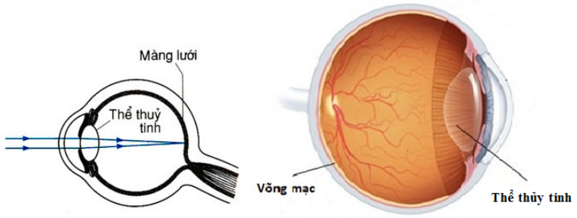
+ Thể thủy tinh là một thấu kính hội tụ bằng một chất trong suốt và mềm, nó dễ dàng phồng lên hay dẹt xuống khi cơ vòng đỡ nó bóp lại hay giãn ra làm cho tiêu cự của nó thay đổi.
+ Màng lưới là một màng ở đáy mắt, tại đó ảnh của vật mà ta nhìn thấy sẽ hiện lên rõ nét.
2. Sự điều tiết của mắt
Khi nhìn rõ một vật thì ảnh của vật đó sẽ hiện rõ nét trên màng lưới. Cơ vòng đỡ thể thủy tinh đã phải co giãn một chút khiến thể thủy tinh phồng lên hoặc dẹt lại và làm thay đổi tiêu cự của thể thủy tinh, quá trình này được gọi là sự điều tiết của mắt. Sự điều tiết xảy ra hoàn toàn tự nhiên.
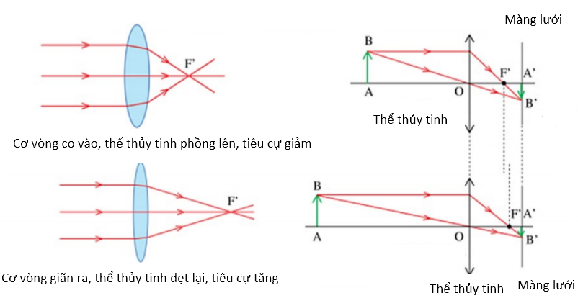

3. Điểm cực cận và điểm cực viễn
- Điểm xa mắt nhất mà khi có vật ở đó, mắt không điều tiết có thể nhìn rõ vật gọi là điểm cực viễn (kí hiệu là C_{v}).
- Khoảng cách từ mắt đến điểm cực viễn được gọi là khoảng cực viễn.
- Điểm gần mắt nhất mà khi có vật ở đó, mắt còn có thể nhìn rõ vật (khi điều tiết tối đa) gọi là điểm cực cận (kí hiệu là C_{c}).
Khoảng cách từ mắt đến điểm cực cận được gọi là khoảng cực cận.
- Mắt chỉ có thể nhìn rõ các vật trong khoảng từ điểm cực cận đến điểm cực viễn của mắt.
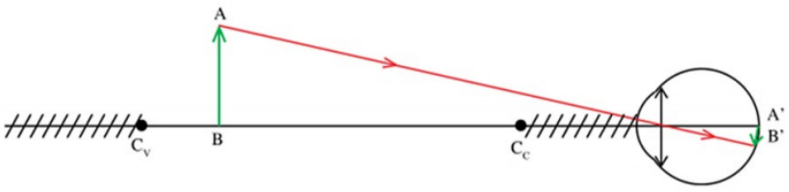
Khoảng cách từ điểm cực cận đến điểm cực viễn gọi là giới hạn nhìn rõ của mắt.
Chú ý: Ảnh của vật trên màng lưới thì ngược chiều với vật nhưng ta vẫn không thấy vật bị lộn ngược. Đó là do hoạt động của hệ thần kinh thị giác.
II. Bài tập vận dụng
Câu 1: Bộ phận quan trọng nhất của mắt là:
A. thể thủy tinh và thấu kính.
B. thể thủy tinh và màng lưới.
C. màng lưới và võng mạc.
D. con ngươi và thấu kính.
Câu 2: Ảnh của một vật in trên màng lưới của mắt là:
A. ảnh ảo nhỏ hơn vật
B. ảnh ảo lớn hơn vật
C. ảnh thật nhỏ hơn vật
D. ảnh thật lớn hơn vật
Câu 3: Khi nhìn rõ một vật thì ảnh của vật đó nằm ở:
A. thể thủy tinh của mắt.
B. võng mạc của mắt.
C. con ngươi của mắt.
D. lòng đen của mắt.
Câu 4: Về phương diện quang học, thể thủy tinh của mắt giống như:
A. gương cầu lồi
B. gương cầu lõm
C. thấu kính hội tụ
D. thấu kính phân kì
Câu 5: Mắt tốt khi nhìn vật ở xa mà mắt không phải điều tiết thì ảnh của vật ở
A. trước màng lưới của mắt.
B. trên màng lưới của mắt.
C. sau màng lưới của mắt.
D. trước tiêu điểm của thể thủy tinh của mắt.
Câu 6: Để ảnh của một vật cần quan sát hiện rõ nét trên màng lưới, mắt điều tiết bằng cách:
A. thay đổi khoảng cách từ thể thủy tinh đến màng lưới.
B. thay đổi đường kính của con ngươi.
C. thay đổi tiêu cự của thể thủy tinh.
D. thay đổi tiêu cự của thể thủy tinh và khoảng cách từ thể thủy tinh đến con ngươi.
Câu 7: Khi nói về mắt, câu phát biểu nào sau đây là đúng?
A. Điểm cực viễn là điểm xa nhất mà khi đặt vật tại đó mắt điều tiết mạnh nhất mới nhìn rõ.
B. Điểm cực cận là điểm gần nhất mà khi đặt vật tại đó mắt không điều tiết vẫn nhìn rõ được.
C. Không thể quan sát được vật khi đặt vật ở điểm cực viễn của mắt.
D. Khi quan sát vật ở điểm cực cận, mắt phải điều tiết mạnh nhất.
Câu 8: Hằng quan sát một cây thẳng đứng cao 12m cách chỗ Hằng đứng 25m. Biết màng lưới mắt của Hằng cách thể thủy tinh 1,5 cm. Chiều cao ảnh của cây trên màng lưới mắt Hằng là bao nhiêu?
A. 7,2 mm
B. 7,2 cm
C. 0,38 cm
D. 0,38m
Câu 9: Khoảng cách từ thể thủy tinh đến màng lưới là 2 cm, không đổi. Khi nhìn một vật ở rất xa thì mắt không phải điều tiết và tiêu điểm của thể thủy tinh nằm đúng trên màng lưới. Hãy tính độ thay đổi tiêu cự của thể thủy tinh khi chuyển từ trạng thái nhìn một vật ở rất xa sang trạng thái nhìn một vật cách mắt 1m.
Câu 10: Một người đứng cách một tòa nhà 25m để quan sát thì ảnh của nó hiện lên trong mắt cao 0,3 cm. Nếu coi khoảng cách từ thể thủy tinh đến màng lưới của mắt người đó là 2 cm. Tính
a) Chiều cao của tòa nhà đó.
b) Tiêu cự của thể thủy tinh lúc đó.

